Gegužės 31-oji – PASAULINĖ DIENA BE TABAKO
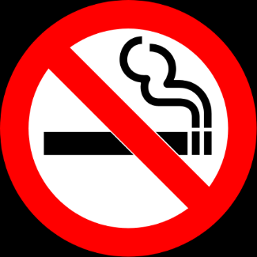
2018 m. gegužės 31 d. pasaulis jau 29-ąjį kartą minės Pasaulinę dieną be tabako. Pasaulio sveikatos organizacija (PSO) rūkymo keliamą pavojų asmens ir visuomenės sveikatai lygina su epidemijų keliamais pavojais. Nėra nė vienos žmogaus organizmo sistemos, kuriai nekenktų rūkymas, kaip nėra ir nekenksmingų cigarečių!
Pagrindinis Pasaulinės dienos be tabako tikslas – apsaugoti dabartinę ir būsimas kartas nuo tabako vartojimo sukeliamų sveikatos, socialinių, aplinkos ir ekonominių problemų bei priverstinio kvėpavimo tabako dūmais užterštu oru (pasyvaus rūkymo). Taip pat tądien visi rūkantieji yra skatinami bent 1 dieną nerūkyti, atsisakyti tabako gaminių.
10 priežasčių dėl kurių verta mesti rūkyti:
♦ Pagerės miego kokybė. Rūkantieji 4 kartus dažniau linkę skųstis nemiga ir kitais miego sutrikimais.
♦ Jūsų dantys bus sveikesni. Rūkymas didina dantų ir dantenų problemų riziką, taip pat ir burnos vėžio riziką.
♦ Jūsų kaulai bus stipresni. Dėl rūkymo sumažėja kaulų tankis, o tai didina lūžių riziką.
♦ Sumažinsite riziką susirgti plaučių ligomis. Rūkantiesiems dažniau kyla rizika susirgti plaučių ligoms.
♦ Sumažinsite riziką susirgti vėžiu. Rūkymas sukelia daugelį vėžinių susirgimų: burnos vėžį, gerklės vėžį, šlapimo pūslės vėžį, kasos vėžį ir kt.
♦ Sumažinsite riziką susirgti širdies ligomis. Rūkantieji beveik 4 kartus labiau rizikuoja susirgti širdies ir kraujagyslių ligomis.
♦ Ilgiau gyvensite. Rūkantys žmonės žymiai sumažina savo gyvenimą trukmę (vyrai sutrumpina vidutiniškai 13,2 metais, o moterys – 14,5 metais).
♦ Džiaugsitės gražesne oda. Ne paslaptis, joh rūkymas kenkia odai – ji pilkėja, sausėja, raukšlėjasi, kitaip tariant, rūkymas pagreitina odos senėjimo procesą, mažina jos elastingumą, stangrumą.
♦ Pagerinsite savo lytinį gyvenimą. Tiems, kurie rūko, verta žinoti, kad rūkymas daro žalą lytinę potencijai.
♦ Sutaupysite pinigų. Rūkymas – išties brangiai atsieina ir nors svariausios priežastys, kodėl verta mesti rūkyti, yra susijusios su sveikata, finansai nėra paskutinėje vietoje.
Parengė visuomenės sveikatos priežiūros specialistė Darina Klimaitienė Pagal Narkotikų, tabako ir alkoholio kontrolės departamento medžiagą. El. paštas darina.klimaitienė@sveikatos-biuras.lt; Mob. tel. +37067684749

